Vom Leben und Sterben im Land der aufgehenden Sonne (März-April 2015)

Das Trinklied vom Jammer der Erde (nach Li-Tai-Po)
Aus: Das Lied von der Erde Musik: Gustav Mahler

Wenn der Kummer naht,
Liegen wuest die Gaerten der Seele,
Welkt hin und stirbt die Freude, der Gesang.
Dunkel ist das Leben, ist der Tod.

Das Firmament blaut ewig und die Erde
Wird lange feststeh'n und aufblueh'n im Lenz.
Du aber, Mensch, wie lang lebst denn du?
Nicht hundert Jahre darfst du dich ergoetzen
An all dem morschen Tande dieser Erde!

Der Mensch ist ein Tier und hat mit den Viechern gemeinsam, dass er früher oder später so oder so stirbt. Allein die Tode des Menschen sind unterschiedlich, nicht selten grausam: Menschen ersaufen auf der Flucht im Meer, werden erschlagen, erhängt, ermordet, gesteinigt, geköpft, erschossen, vergast, von einer Bombe getroffen, von einem Auto überfahren oder krepieren an Hunger, an Seuchen, an Herzinfarkt, an Schlaganfall oder verrecken an Krebs. Glücklich sind die Menschen, die im hohen Alter einschlafen und einfach nicht mehr aufwachen.
Memento mori: Gedenke Mensch, dass du aus Staub bist und wieder zu Staub zurückkehrst! (Aschermittwoch)
Wird der Mensch erschossen oder überfahren, so ist es einfach aus und vorbei. Wird er durch langes, schweres Leiden an seine Sterblichkeit erinnert, so will es er und wollen all seine Nächsten es nicht wahrhaben. Er, - sein Kopf wehrt sich und hofft und bäumt sich auf wider besseres Wissen, dass es keine Rettung mehr gibt, bis er sich vor Schmerzen krümmt wie ein Wurm und schließlich ins Koma fällt. Aber weil sein Kopf es nicht wahrhaben will, baut er schon bei Lebzeiten vor, will ewig leben, verewigt sich in Pyramiden, Grab- und Gedenkstätten, heroischen Taten, Kunstwerken, Fotos und Autobiografien, damit er hier auf Erden wenigstens von den Nachfahren nicht vergessen wird. Dem nicht genug: Er erfindet Geschichten und Götter, ein Leben als unsterbliche Seele nach dem Tod im himmlischen Jenseits, in der Unterwelt oder in der Hölle. Hier wie dort, einst und jetzt, es ist immer das Gleiche, aber es gibt – abgesehen davon, ob er oder sie ein Niemand oder ein Reicher, ein Herrscher, eine Herrscherin war – einen Unterschied und zwar in der Art und Weise des Abschiednehmens, des Trauerns und des Verewigens. Und so einfach wollen wir Todgeweihten es den Nachfahren auch nicht machen. So ein Tod muss zelebriert, gefeiert werden mit Zeremonien, endlosen Gebeten, mit Musik, mit Gaben und mit einem Meer von Blumen, Kränzen und Kerzen. So ein Tod kann teuer, sehr teuer sein, wenn man nicht einfach verscharrt werden will mit einem simplen Stein auf dem Erdhaufen. Dies alles kommt mir so in den Sinn, weil ich ja auch bald in Gras beißen muss und, ja und weil ich das Sterben und die Frage nach dem Danach wieder mal so hautnah erlebt habe, in einem anderen Land mit anderen Sitten, was mich ziemlich durcheinander gebracht hat, auch wenn es im Grunde immer Dasselbe ist: Leiden, Sterben, Trauern, Erinnern, Gedenken.
Sommer 2014, ein schöner, warmer und glücklicher Sommer mit Ausflügen zu heißen Quellen, Vulkanen, Bekannten und Verwandten mit der Familie. Dann zurück nach Wien und im Oktober ein Anruf: Der Schwiegervater hat Magenkrebs! Also Weihnachten und Neujahr wieder in Japan, der Leidende im Hospiz, weil’s da viel schöner und bequemer ist als im Krankenhaus, aber weil die Leute glauben, dass ihm im Krankenhaus besser geholfen werden kann, was gar nicht stimmt, wieder ins Krankenhaus. Dass ihm, nach Bypassoperationen vor vier Jahren vom Hausarzt befohlen wurde, täglich zweimal 12 Tabletten zu schlucken und dies eine mögliche Ursache des Leidens sein könnte, wollen alle freilich nicht wahrhaben, denn der Arzt ist ja ein Halbgott, wiewohl jeder weiß, dass jeder Arzt seine eigene Klinik hat mit seiner Apotheke nebenan, mit der er seine goldene Nase verdient, aber an Autoritäten zweifelt man nicht. Was machen die Verwandten und Bekannten? Sie karren kiloweise alle möglichen Wundermittel an, von in Plastik verschweißten Suppen und Getränken der Pharmaindustrie bis zu Wurzeln, Kräutern, Säften und Salben, was auch ich – was Letzteres betrifft – gemacht habe, weil ich an gutem Willen anderen Leuten nicht nachstehen wollte, wohl wissend, dass alles nicht hilft.






Dann zwei Wochen zurück nach Österreich und wieder zurück nach Japan, um zu helfen, wo’s keine Hilfe gibt. So ist der Mensch! Ab Mitte März wurde es dann dramatisch: Ein halbes Dutzend Helferinnen, Pflegerinnen und sonstige Möchtegerne, die ja auch ihr Geld verdienen wollen, geschäftig, geschwätzig aber kopflos im Haus, fast Tag und Nacht, nachdem ich durchgesetzt habe, dass er, der Todkranke in sein vertrautes Heim zurückkehren muss und alles so arrangiert habe, dass er noch einmal aus dem Fenster in seinen geliebten Garten schauen kann mit all den gerade wie wild blühenden Blumen und sprießenden Gewächsen eines traditionellen japanischen Gartens. Sein fast letzter verständlicher Satz war: „Kiree desu!“ (Ist das schön!!)






Das bittere Ende war nicht leicht zu ertragen, vor allem verständlicherweise von seiner Frau. Ein fast ganz normales Drama, das seine Lieblingstochter – meine Frau – mit Würde und klarem Kopf bewundernswert gemeistert hat.
Jetzt erst kommt die Geschichte, derentwillen ich diesen Text – ich hoffe nicht pietätlos – schreibe.
Nach Eintritt des Todes wird der Tote im Haus professionell gewaschen, eingekleidet, geschminkt und am Hausaltar unter den Fotos seiner Eltern aufgebart und – wie es auch in meiner Heimat üblich ist – mit Nachtwache auf dem Weg ins Jenseits begleitet.
Nun ist es in Japan so, dass man schon bei Lebzeiten entscheiden muss oder kann, wie und mit welchen Zeremonien man aus dieser Welt verabschiedet werden möchte, - ob buddhistisch, shintoistisch, christlich oder einfach so ohne öffentliches Aufsehen. Es ist wie immer auch in diesem Fall eine Frage des Geldes und ein wenig auch eine Frage des Glaubens.
Nach der Verabschiedung des Toten durch den buddhistischen Priester und den Angehörigen aus dem Haus und nachdem das Guckfenster des Sarges geschlossen ist, geht es ab in die Erinnerungshalle – genannt „Memoleal Hall“ (So steht’s da auf dem tempelartigen Gebäude – was eigentlich aus dem Englischen „Memorial Hall“ kommen dürfte, aber weil die Japanische Sprache kein „l“ kennt und man aber doch international modern erscheinen will und daher trotzdem die Stätte statt mit einem „r“ mit „l“ beschrieben wird). Da in einer der sieben Trauersälen ist eine richtige pompöse Theaterbühne mit tausenden Blumen, Kerzen, Schildern und Blumengestecken der Kondolierenden. Das Blumenmeer schlingt sich breit und nach oben immer schmäler werdend um das überlebensgroße Bild des Verschiedenen, hinauf zur Himmelstür unter der Decke mit in Holz geschnitzter Buddhafigur. Am Fuße der Blumentreppe liegt der Tote im Sarg, so als würde er schmunzelnd das Theater gelassen über sich ergehen lassen.
Die Zeremonien dauern drei Tage und drei Nächte und das verläuft, nachdem die professionelle Maschinerie des zeremoniellen Verabschiedens so richtig angelaufen ist, nicht ganz kurz gesagt so:
Die Hinterbliebenen begutachten die pompöse Kulisse und die Zeremonienmeister und Meisterinnen informieren und belehren die Angehörigen über jeden Schritt und Tritt des Trauerspiels, bis der Saal sich mit an die dreihundert Menschen gefüllt hat. Ein jeder Einzelne wird mit tiefer Verbeugung und kurzen Bemitleidungsbitten begrüßt und dann kommt endlich der Priester und die Zeremonienmeister erklären allen Leuten per Megaphon, was jetzt kommt und wie man sich zu verhalten hat.
Alle stehen auf, verbeugen sich vor dem Priester, bis dieser seinen Platz am Altar vor dem Sarg eingenommen hat, natürlich verbeugt auch er sich vor dem im Sarg Liegenden. Die zweistündige Litanei beginnt mit einem theatralischen Schlag mit einem Metallstab auf eine bronzene Glocke. Der helle, hohe Klang der Glocke soll bis in den Himmel dringen und denen da oben sagen: „Hört mal zu! Da ist einer, der will euch was sagen.“ Die Gebete des Priesters sind gereimt wie endlos sich wiederholende Verse, halb gesprochen, halb gesungen und gemurmelt in einer alten Sprache, die niemand versteht und das ist auch verständliche, denn es soll sich ja nicht zu weltlich trivial anhören, was bewirkt, dass manche Anwesende sich in einen tranceartigen Schlummerzustand begeben. Zwischendurch streut der Priester eine Prise Weihrauch in die glühende elektrische Kohle, schlägt zum xten Mal auf die Glocke und führt das Gebetsbuch würdevoll gegen die Stirn. Es folgt eine Ansprache an die Hinterbliebenen und noch mal wie zu Beginn der Litanei das siebenmalige „randamadamarama…“ – oder so ähnlich mit tiefer Stimme. Die Hinterbliebenen und die Trauergäste werden von den Zeremonienmeinstern aufgefordert zu zweit an den Altar zu treten, sich vor dem Foto des Verstobenen und dessen vorläufiger Ruhestätte und dann sich vor den Hinterbliebenen und den Trauergästen zu verbeugen. Die Angehörigen des Toten verbeugen sich zweimal ebenfalls vor jedem Trauergast, das macht dann insgesamt über zweitausend Kopf zum Boden Neigungen der Angehörigen. Alle stehen auf, während der Priester den Saal verlässt. Ab geht’s in den Speisesaal zum Mittagessen oder ins Kaffee nebenan.
Der Nachmittag verläuft in ähnlicher Weise und danach wird noch mal kondoliert und erzählt und erinnert und wenn die Gäste endlich weg sind, begeben sich die Angehörigen in die wohungsartigen Räumlichkeiten neben dem Eingang zum Trauersaal, wovon es wie gesagt sieben an der Zahl gibt. In diesen Räumlichkeiten kann gegessen, geschlafen, gewaschen, gekocht und die Notdurft verrichtet werden, denn man kann den Toten nicht allein lassen und einfach das Tor schließen.
All die Anstrengungen hat der Dahingeschiedene auch verdient und dem nicht genug: Vor dem Eingang zum Zeremoniensaal gibt jeder Trauergast ein Kuvert mit schwarzer Schleife ab, worin so zwischen umgerechnet 50 und 300 Euro stecken als Dankeschön und Beitrag zu den horrenden Begräbniskosten, was in etwa die Hälfte der Ausgaben hereinbringt. Die Spender werden mit Namen und Adresse sorgfältig registriert, bekommen ein standardisiertes Anerkennungsgeschenk und für Gaben über den Mindestbetrag muss dann später noch extra ein ansehnliches Gegengeschenk zugeschickt werden. Vorweg: In den Wochen danach belagern Vertreter von Firmen das Haus mit Katalogen mit der Bitte, doch ihre geschmacklosen, teuren Gegengeschenke zu kaufen.
Am vierten Tag früh morgens wieder in der „Memoleal Hall“ mit engeren Verwandten und Freunden und Freundinnen der Witwe. Der Sarg wird zum allerletzten Mal geöffnet und die Anwesenden bedecken unter reichlich Tränen liebevoll den für ewige Zeiten Ruhenden mit Blumen aus den Gestecken und geschlossen und versiegelt geht es ab, kreuz und quer durch die Stadt zum Krematorium in den dichtbewaldeten Hügeln am Rande der Stadt . An der Spitze des Konvois der Sarg des Toten in einer schwarzen Limousine, gefolgt von einer ebensolchen mit dem Priester, einer Limousine mit den Familienmitgliedern und danach von einem Bus mit dem kleinen Rest der Trauergemeinde. Dort angekommen spricht der Priester noch einige Gebete, bevor der Sarg zu einer Stahltür mit einer Nummer zwischen eins bis sieben geschoben wird, die Witwe erhält eine Metallplakette mit der entsprechenden Nummer, ein Knopf wird gedrückt und die Türen zur Hightechverbrennungsmaschine öffnet sich. Da wird der Leichnam im Sarg dann hineingeschoben und ganz automatisch auf den Ofen verfrachtet. Die Türen werden per Knopfdruck geschlossen, ein Angehöriger wird aufgefordert einen Knopf zu drücke und man hört aus dem Innern das Aufheulen der Flammen.
Am späten Nachmittag geht es wieder per Bus zur „biologischen“ Verbrennungsanstalt. (Natürlich ist alles, angefangen von den Pflegerinnen, der Zeremonienhalle bis zum Krematorium in der Hand privater Firmen und die sorgen auch dafür, dass alles wie am Schnürchen funktioniert.) Nach Vorzeigen der Nummernplakette öffnet sich das Tor zur Rückseite der Verbrennungsmaschine und die Angehörigen können bestaunen, was so alles von einem Menschen im Flammenmeer übrig bleibt. Des Staunens nicht genug, - penibel wird gezeigt und erklärt, dass da unten die Beinknochen, weiter dann die Hüftknochen, die Wirbelsäule, die Rippen und schließlich der Schädel zu erkennen sind. Jeder bekommt eine Pinzette und darf sich ein Stäubchen Asche aussuchen und in die Urne streuseln. Nach einer halben Stunde bekommt man die gefüllte Urne in einem sorgfältig verpackten und verschnürten Karton überreicht, den man im eigenen Privatauto mit nach Hause nehmen kann.
Aber die Geschichte ist noch nicht zu Ende: Vor dem Haus wartet schon eine Spezialfirma, die im Herzeigezimmer des Hauses einen ansehnlichen Altar aufbaut mit Hintergrundbeleuchtung, Blumen, Fotos und Gabentischchen für den Verstorbenen, der zumindest als Asche oben unter dem Buddhabildchen thront und zwar sieben mal sieben Tage, bis er dann endlich an seinen letztendlichen Bestimmungsort gebracht werden kann. Diese 49 Tage sind eine wahre Qual für die Witwe, die Angehörigen, die Freunde, Nachbarn und Bekannten, denn täglich müssen Gäste empfangen, bewirtet und ihnen unter vielen Tränen die Leidensgeschichte, das glückliche Leben anhand von hunderten Fotos aus Zeiten, in denen der Eingeäscherte noch jünger, gesund und voll Lebenslust mit der Familie vor denkwürdiger Kulisse in die Kamera lächelte, erzählt und besprochen werden, mit Verneigungen, Räucherstäbchen, Kerzen, frischen Speisen, Getränken und Obst für den aus dem Jenseits Herabschauenden und als Geist noch Anwesenden, der ja auch Lust auf gute Speisen, Getränke und Obst haben kann.
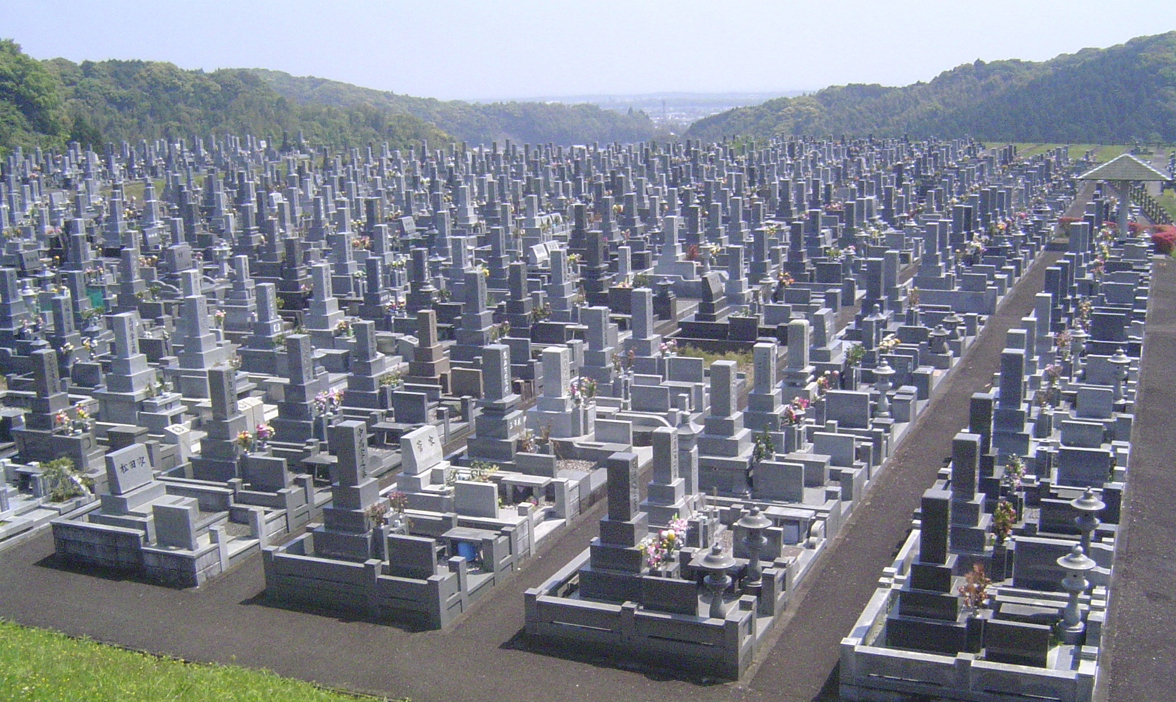

Da landen sie dann alle zu tausenden und sind wenigstens da im Tode alle (fast) gleich.

